《理论力学》复习题A

一、填空题
1、二力平衡和作用反作用定律中的两个力，都是等值、反向、共线的，所不同的是 。
2、平面汇交力系平衡的几何条件是 ；平衡的解析条件是 。
3、静滑动摩擦系数与摩擦角之间的关系为 。
4、点的切向加速度与其速度的 变化率无关，而点的法向加速度与其速度 的变化率无关。
5、点在运动过程中，满足$a≠0,a_{n}=0$的条件，则点作 运动。
6、动点相对于的 运动称为动点的绝对运动；动点相对于 的运动称为动点的相对运动；而 相对于 的运动称为牵连运动。
7、图示机构中，轮A（只滚不滑）作 运动；杆DE作 运动。
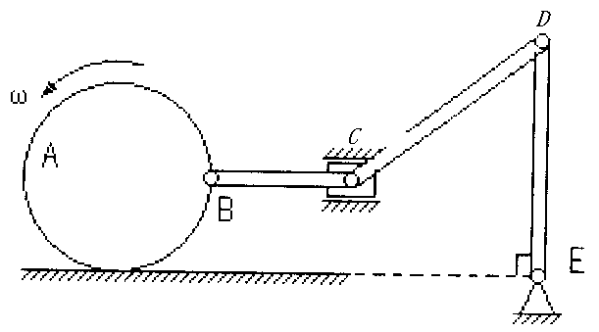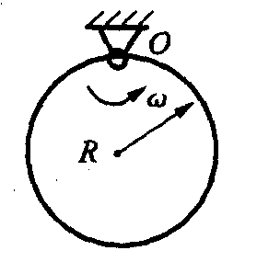
题7图 题8图
8、图示均质圆盘，质量为$m$，半径为R，则其对O轴的动量矩为 。
9、在惯性参考系中，不论初始条件如何变化，只要质点不受力的作用，则该质点应保持 运动状态。
10. 任意质点系（包括刚体）的动量可以用 的动量来表示。
二、选择题
1. 在下述公理、规则、原理和定律中，对所有物体都完全适用的有（ ）。
A.二力平衡公理 B.力的平行四边形规则
C.加减平衡力系原理 D.力的可传性
2. 分析图中画出的5个共面力偶，与图（a）所示的力偶等效的力偶是（ ）。
A. 图（b） B. 图（c） C.图（d） D. 图（e）
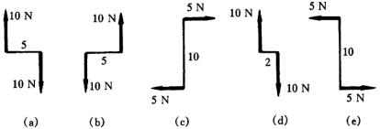
题2图
3. 平面力系向点1简化时，主矢$F_{R}^{'}=0$，主矩$M_{1}≠0$ ，如将该力系向另一点2简化，则（ ）。
A. $F_{R}^{'}≠0,M_{2}≠M_{1}$ B. $F_{R}^{'}=0,M_{2}≠M_{1}$
C. $F_{R}^{'}≠0,M_{2}=M_{1}$ D. $F_{R}^{'}=0,M_{2}=M_{1}$
4. 将大小为100N的力F沿x、y方向分解，若F在x轴上的投影为86.6 N，而沿x方向的分力的大小为115.47 N，则F在y轴上的投影为（ ）。
A. 0； B. 50N； C. 70.7N； D. 86.6N；
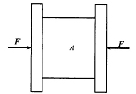
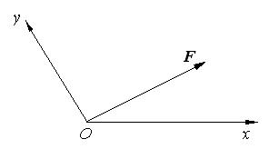

题4图 题5图
5．如图所示，当左右两木板所受的压力均为F时，物体A夹在木板中间静止不动。若两端木板所受压力各为2F，则物体A所受到的摩擦力为（ ）。
A 与原来相等；B 是原来的两倍；C 是原来的四倍；D 不能确定
6. 点作曲线运动时，“匀变速运动”指的是（ ）。
A. 切向加速度$a_{τ}$= 常矢量 B. 切向加速度$a_{τ}$= 常量
C. 全加速度$a$ = 常矢量 D. 全加速度$a$ = 常量
7. 刚体作平动时，刚体内各点的轨迹（ ）。
A. 一定是直线 B. 一定是曲线
C. 可以是直线，也可以是曲线 D.可以是直线，也可以是不同半径的圆
8. 一对外啮合或内啮合的定轴传动齿轮，若啮合处不打滑，则任一瞬时两轮啮合点处的速度和加速度所满足的关系为（ ）。
A. 速度矢量和加速度矢量均相等 B. 速度大小与加速度大小均相等
C. 速度矢量和加速度矢量均不相等 D. 速度矢量和切向加速度矢量均相等
9. 点的速度合成定理v_{a}=v_{e}+v_{r}的适用条件是（ ）。
A. 牵连运动只能是平动 B. 各种牵连运动都适合
C. 牵连运动只能是转动 D. 牵连运动为零
10.求解质点动力学问题时，质点的初条件是用来（ ）
A. 分析力的变化规律； B. 建立质点运动微分方程；
C. 确定积分常数； D. 分离积分变量。
三、简答题
1、简述画物体受力图的基本步骤。
2、简述达兰贝尔定理的内容。
3、何为自锁现象？
四、计算题
1. 结构如图，C处为铰链，自重不计。已知：F=100KN，q=20KN/m，M=50KN·m。试求A、B两支座的反力。
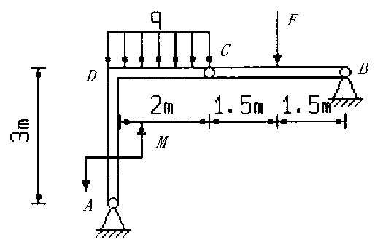
2. 图示偏置曲柄机构，已知：曲柄OA以匀角速度ω=1.5rad/s转动，OA=40cm，AB=50cm，h=30cm。试求OA在图示水平位置时，滑块B的速度和加速度。
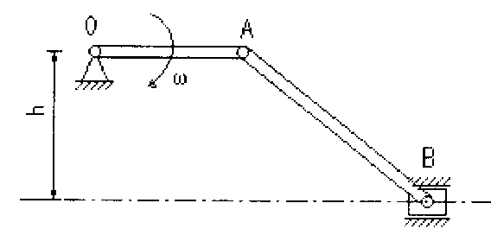

3、物块A和B的质量分别为m₁、m₂，且 m₁＞m₂ ，分别系在绳索的两端，绳跨过一定滑轮，如图。滑轮的质量为m，并可看成是半径为r的均质圆盘。假设不计绳的质量和轴承摩擦，绳与滑轮之间无相对滑动，试求物块A的加速度和轴承O处的反力。
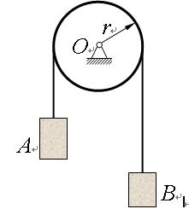

《理论力学》复习题B
一、填空题
1、在平面约束中，由约束本身的性质就可以确定约束力方向的约束有 、 ，方向不能确定的约束有 、 。
2、平面内两个力偶等效的条件是 ；平面力偶系平衡的充分必要条件是 。
3、平面力系平衡方程的三矩式是 ；其应满足的附加条件是 。
4、点的切向加速度与其速度的 变化率无关，而点的法向加速度与其速度 的变化率无关。
5、点在运动过程中，满足$a=0,a_{n}≠0$的条件，则点作 运动。
6、刚体的平面运动可以简化为一个平面图形在自身平面内的运动。平面图形的运动可以分解为随基点的 和绕基点的 。其中， 部分为牵连运动；而 部分为相对运动。
7、图示机构中，轮A（只滚不滑）作 ；杆BC作 。
题7图 题8图
8、图示均质圆盘，质量为$m$，半径为R，则其动能为 。
9、质点系惯性力系的主矢与简化中心的选择 ，而惯性力系的主矩与简化中心的选择 。
10、质点系的内力不能改变质点系的 与 。
二、选择题
1、刚体受三力作用而处于平衡状态，则此三力的作用线（ ）。
A.必汇交于一点 B. 必互相平行 C.必皆为零 D.必位于同一平面内
2、平面力系向点1简化时，主矢$F_{R}^{'}=0$，主矩$M_{1}≠0$ ，如将该力系向另一点2简化，则（ ）。
A. $F_{R}^{'}≠0,M_{2}≠M_{1}$ B. $F_{R}^{'}=0,M_{2}≠M_{1}$
C. $F_{R}^{'}≠0,M_{2}=M_{1}$ D. $F_{R}^{'}=0,M_{2}=M_{1}$
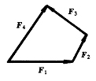
3、已知$F_{1}$、$F_{2}$、$F_{3}$、$F_{4}$为作用于刚体上的平面汇交力系，其力矢关系如图所示，由此可知（ ）。
A. 该力系的合力$F_{R}=0$ B. 该力系的合力$F_{R}=F_{4}$
C. 该力系的合力$F_{R}=2F_{4}$ D. 该力系平衡 题3图
4、关于平面力系的主矢与主矩，下列表述正确的是（ ）。
A. 主矢的大小、方向与简化中心的选择无关
B. 主矩的大小、转向一定与简化中心的选择有关
C. 当平面力系对某点的主矩为零时，该力系向任何一点简化的结果为一合力
D.当平面力系对某点的主矩不为零时，该力系向任何一点简化的结果均不可能为一合力
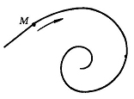
5、点以匀速率沿阿基米德螺线由外向内运动，如图所示，则点的加速度（ ）。
A.不能确定 B. 越来越小
C.越来越大 D.等于零

题5图
6、刚体绕定轴转动，下述说法正确的是（ ）。
A. 当转角>0时，角速度为正
B. 当角速度>0时，角加速度为正
C. 当与同号时为加速转动，当与异号时为减速转动
D. 当>0时为加速转动，当<0时为减速转动
7、动点的牵连速度是指该瞬时牵连点的速度，它所相对的坐标系是（ ）。
A. 动坐标系 B. 不必确定的 C. 定坐标系 D. 都可以
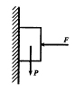
8、如图所示，已知重物重量为P = 100N，用力F=500N的压力压在一铅直面上，其摩擦系数= 0.3，则重物受到的摩擦力为（ ）。
A. 150KN B. 100KN C. 500KN D. 30KN

题8图
9、平面运动刚体相对其上任意两点的（ ）。
A.角速度相等，角加速度相等 B.角速度相等，角加速度不相等
C.角速度不相等，角加速度相等 D.角速度不相等，角加速度不相等
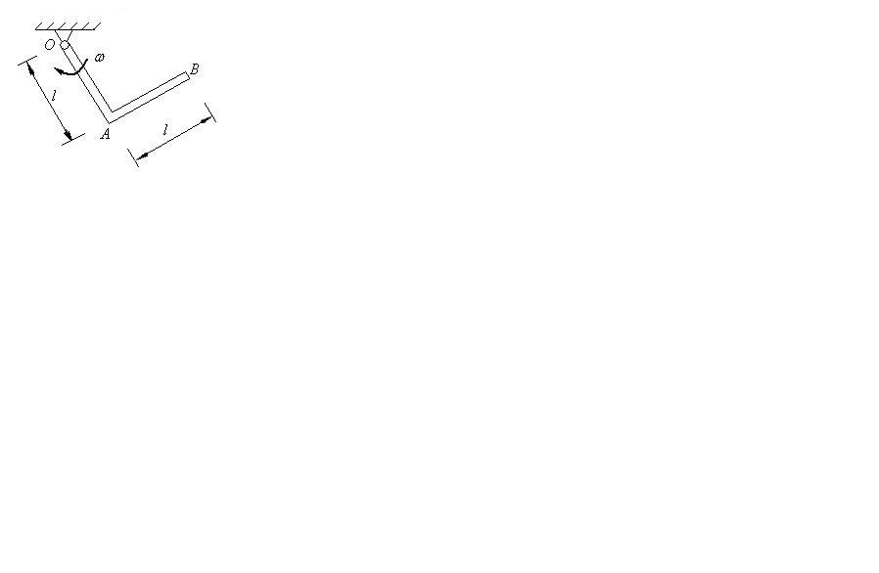
10、均质等边直角弯杆OAB的质量共为2 m，以角速度ω绕O轴转动，则弯杆对O轴的动量矩的大小为（ ）。
A．L_{O} = ml²ω B．L_{O} = ml²ω
C．L_{O} = ml²ω D．L_{O} = ml²ω
题10图
三、简答题
1、简述应用静力学平衡方程解题的基本步骤。
2、何为刚体的平面运动？平面图形上各点的速度分析有哪几种方法？
3、质点动力学方程可以解决哪两类问题？
四、计算题
1、结构的荷载和尺寸如图所示，求A、D处支座反力和各链杆的内力。

2、在图示椭圆规机构中，已知：OC=AC=CB=R，曲柄OC以匀角速度ω转动。试用刚体平面运动方法求φ=45°时，滑块B的速度及加速度。
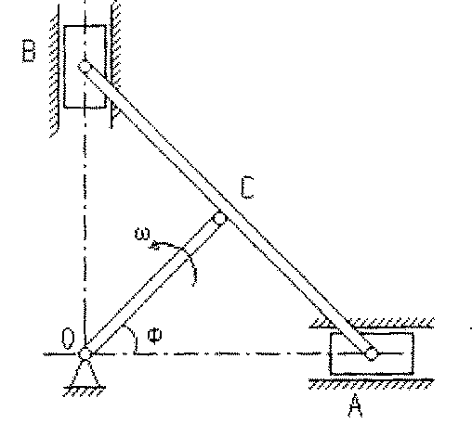
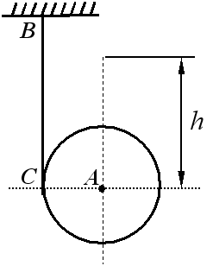3、均质圆柱体A的质量为m，在外圆上绕以细绳，绳的一端B固定不动，如图所示。当BC铅垂时圆柱下降，其初速为零。求当圆柱体的质心A降落了高度h时质心A的速度和绳子的张力。

《理论力学》复习题C

一、填空题
1、作用在同一刚体上的两个力使物体处于平衡的充分必要条件是这两个力 ， ， 。
2、在力平行四边形中，合力位于 。
3、静滑动摩擦系数与摩擦角之间的关系为 。
4、作用在刚体上的三个力使刚体处于平衡状态，则三力必然 。
5、点在运动过程中，满足$a≠0,a_{n}≠0$的条件，则点作 运动。
6、平面力系平衡方程的二矩一投影式是 ，其应满足的附加条件是 。
7、牵连点是某瞬时 上与 相重合的那一点。
8、任意质点系（包括刚体）的动量可以用 的动量来表示。
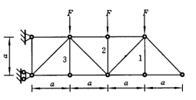
9、在惯性参考系中，不论初始条件如何变化，只要质点不受力的作用，则该质点应保持 运动状态。
10、悬臂桁架受到大小均为F的三个力的作用，如图所示，则杆1内力的大小为 ；杆2内力的大小为 。
二、选择题
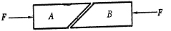
1、如图所示的契形块A、B，自重不计，接触处光滑，则（ ）。
A、 A平衡，B不平衡 B、 A 不平衡，B 平衡
C、 A 、B 均不平衡 D、 A 、B均平衡
2、 刚体受三力作用而处于平衡状态，则此三力的作用线（ ）。
A.必汇交于一点 B. 必互相平行 C.必皆为零 D.必位于同一平面内
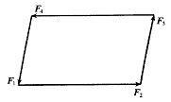
3．已知F₁、F₂、F₃、F₄为作用于刚体上的平面共点力系，其力矢关系如图所示为平行四边形，因此可知（ ）。
A、 力系可合成为一个力偶 B、 力系可合成为一个力
C、 力系简化为一个力和一个力偶 D、 力系平衡

4、关于平面力系与其平衡方程，下列表述正确的是（ ）。
A.任何平面力系都具有三个独立的平衡方程
B.任何平面力系只能列出三个平衡方程
C.在平面力系的平衡方程的基本形式中，两个投影轴必须互相垂直
D. 平面力系如果平衡，则该力系在任意选取的投影轴上投影的代数和必为零
5．作用在刚体上的力是（ ）。
A、 滑动矢量 B、定位矢量 C、 自由矢量 D、 代数量
6. 点作曲线运动时，“匀变速运动”指的是（ ）。
A. 切向加速度$a_{τ}$= 常矢量 B. 切向加速度$a_{τ}$= 常量
C. 全加速度$a$ = 常矢量 D. 全加速度$a$ = 常量
7. 刚体作平动时，刚体内各点的轨迹（ ）。
A. 一定是直线 B. 一定是曲线
C. 可以是直线，也可以是曲线 D.可以是直线，也可以是不同半径的圆
8. 点的速度合成定理v_{a}=v_{e}+v_{r}的适用条件是（ ）。
A. 牵连运动只能是平动 B. 各种牵连运动都适合
C. 牵连运动只能是转动 D. 牵连运动为零
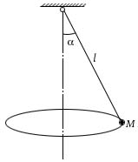9. 刚体平面运动的瞬时平动，其特点是（ ）。
A. 各点轨迹相同；速度相同，加速度相同
B. 该瞬时图形上各点的速度相同
C. 该瞬时图形上各点的速度相同，加速度相同
D. 每瞬时图形上各点的速度相同
10、在图示圆锥摆中，球M的质量为m，绳长l，若$α$角保持不变，则小球的法向加速度为（ ）。
A.$g\text{sin}α$； B.$g\text{cos}a$； C.$g\text{tg}α$； D.$g\text{ctg}α$。
三、简答题
1、简述理论力学课程研究学习的三大部分内容。
2、何为瞬时速度中心？如何利用瞬时速度中心确定平面图形某点的速度？
3、解决动力学问题有哪三类方法？
四、计算题
1. 图示平面结构，自重不计，C处为光滑铰链。已知：P₁=100KN，P₂=50KN，θ=60°，q=50KN/m，L=4m。试求固定端A的反力。
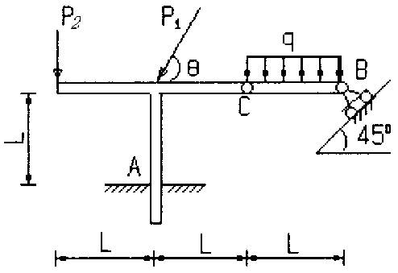

2. 图示曲柄连杆机构中，已知曲柄OA长0.2m，连杆AB长1m，OA以匀角速度 $ω=\text{10}{\text{rad}}/s$ 绕O轴转动。求图示位置滑块B的加速度和AB杆的角加速度。

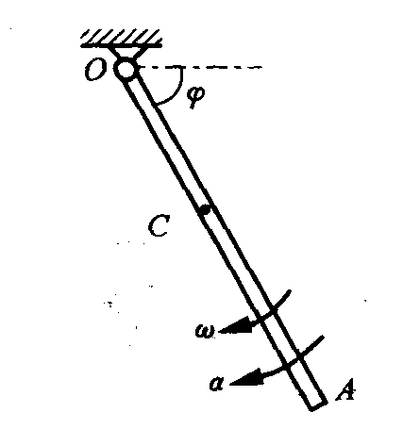
3.重为P长为$2l$的均质杆OA绕水平固定轴O在垂直面内转动，角速度为$ω$，角加速度为$ε$，求该杆此时在O处的约束反力。

